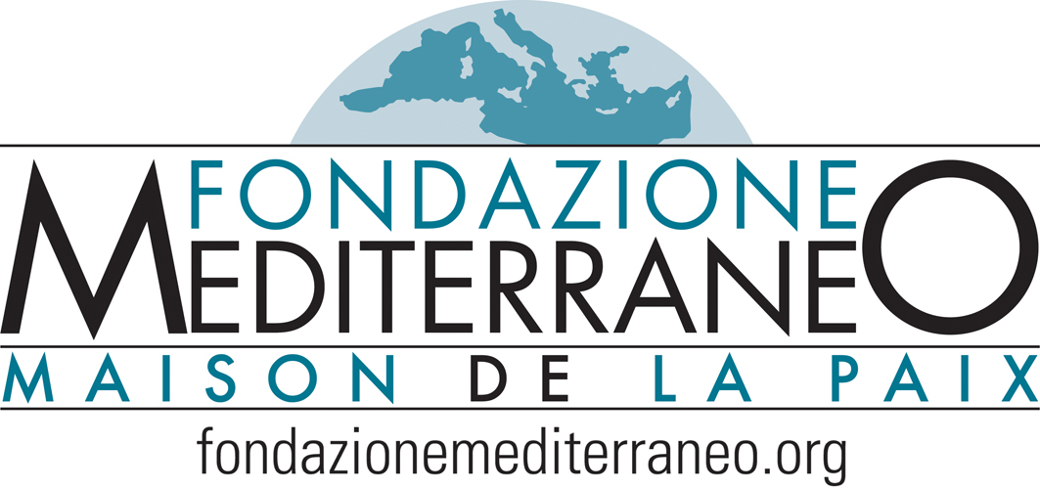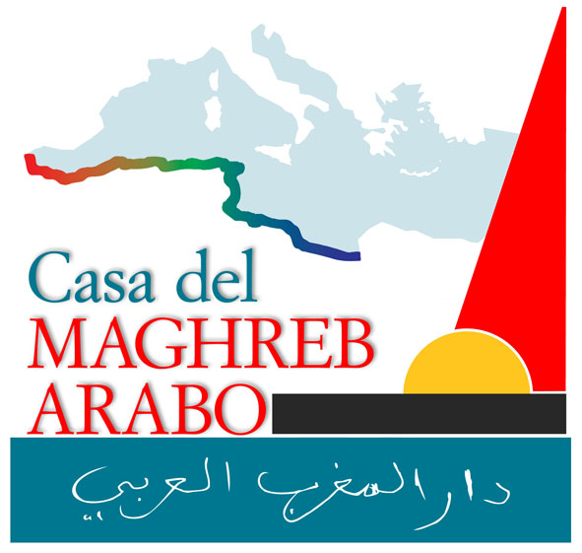

COMUNICATO STAMPA

A Minori si celebra il trionfo dei paesi del Mediterraneo
Va in scena il festival multietnico “Terre Sonore”

Si chiama “Terre sonore” ed è il festival multietnico organizzato a Minori, per rinsaldare ancora di più quel legame culturale, ambientale e, perché no, anche turistico tra i paesi che si affacciano sul Mediterraneo. Dal 27 al 29 luglio, perciò, il caratteristico centro della Costiera si trasforma dell’ombelico del Mediterraneo, ospitando una serie di eventi che celebreranno la musica etnica e la gastronomia, oltre che suggellare un gemellaggio con la Tunisia.

Ai concerti, infatti, si affiancheranno anche iniziative collaterali di aspetto artistico, artigianale e gastronomico. Nelle strade del centro cittadino verranno allestiti, attraverso un preciso percorso pedonale, degli angoli caratteristici, dove si potranno acquistare oggetti tipici della tradizione tunisina ed assaggiare la cucina tradizionale tunisina, gemellata per l’occasione alla cucina mediterranea, di cui Minori detiene un primato internazionale.

Tutto ciò per raggiungere l’obbiettivo di riportare e riproporre uno spaccato della cultura dei paesi che si affacciano sul Mediterraneo: musica, voci, suoni e sapori di popoli ed etnie diverse unite da un unico mare e da un unico cuore.

Il festival avrà luogo in quattro postazioni, dislocate in luoghi strategici del centro della cittadina, creando un percorso che darà la possibilità agli spettatori di scorrere tranquillamente davanti ai diversi palchi.

Il programma dei tre giorni prevede nove concerti così suddivisi:

1° giorno venerdì 27 luglio - concerto di apertura ore 21.30 Marzouk Mjejri (Villa Romana)

2° giorno sabato 28 luglio - concerto cocktail ore 18.30 Quartieri jazz (Piazza Cantilena)

Concerti prima serata: 20.30 Dam Sait ( Largo Solaio); Gianni Guarracino (Piazza Umberto I)

Convegno “La cultura e il patrimonio culturale: le potenzialità economiche” (Villa Romana)

Concerto serale: 22.30 Mbarka Ben Taleb (Villa Romana)

3° giorno domenica 29 luglio – concerto cocktail ore 18.30 Quartieri jazz (Piazza Cantilena)

Concerti prima serata: 20.30Dam Said (Largo Solaio); Mimmo Maionico e Pietrarsa (Piazza Umberto I)
Concerto serale: 22.30 Daniele Sepe (Villa Romana)

